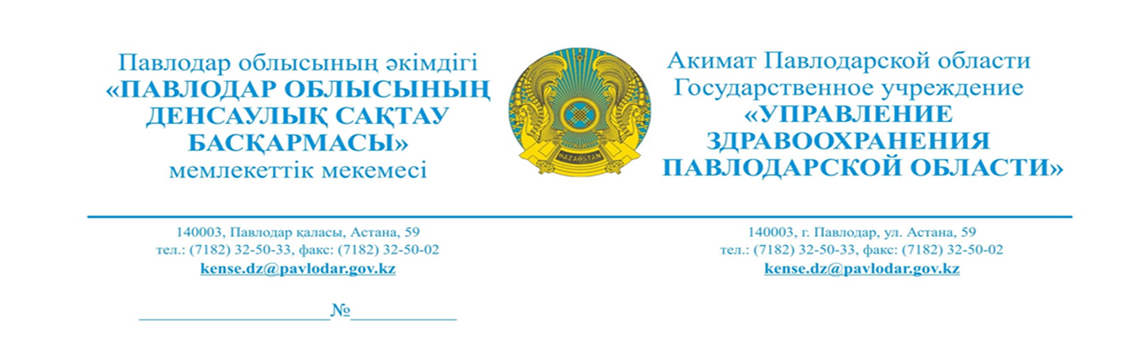

Депутату
областного маслихата
Абдрамановой С.С.

ГУ «Управление здравоохранения Павлодарской области» на Ваш запрос касательно выделения финансовых средств на разработку проектно-сметной документации по созданию второго ввода электроснабжения для КГП на ПХВ «Павлодарский областной перинатальный центр №1» сообщаем следующее.
В текущем году на данный вид работ выделение финансовых средств не предусмотрено.
Создание второго ввода электроснабжения для КГП на ПХВ «Павлодарский областной перинатальный центр №1» планируется в 2025 году за счет городского бюджета г.Павлодара.

Руководитель управления А. Буйрашев

Исп. Исакаев А.А. тел. 8 7182320144
isakaev.arman@pavlodar.gov.kz

